**Practica 3 – Segunda iteración**

**Habla Español**

Desarrollo y Evaluación de Sistemas Software Interactivos

Curso 2018-2019

Abdullah Taher Saadoon Al-Musawi

Jairo Daniel Bautista Castro

Miguel de Oliveira Dias Gonçalves

Nezreg Elambri Houaria

**Índice**

**Arquitectura de la información** 2

**Diagramas HTA** 2

**Diagramas de Conceptos** 3

**Diagramas de Wireflows** 4

**Bocetos** 5

**Bocetos de las funcionalidades offline** 5

**Bocetos de la funcionalidad de red social** 7

**Prototipo en Justinmind de alta fidelidad** 10

**Evaluación heurística** 10

**1 – Visibilidad del estado del sistema** 10

**2 – Correspondencia entre el sistema y el mundo real** 10

**3 – Control y libertad del usuario** 10

**4 – Consistencia y estándares** 10

**5 – Prevención de errores** 10

**6 – Reconocimiento antes que recuerdo** 10

**7 – Flexibilidad y eficiencia de uso** 10

**8 – Estética y diseño minimalista** 10

**9 - Ayudar a los usuarios a reconocer, diagnosticar y recuperarse de errores** 10

**10 – Ayuda y documentación** 10

**11 – Habilidades** 11

**12 – Interacción agradable y respetuosa** 11

**13 – Privacidad** 11

# **Arquitectura de la información**

## **Diagramas HTA**

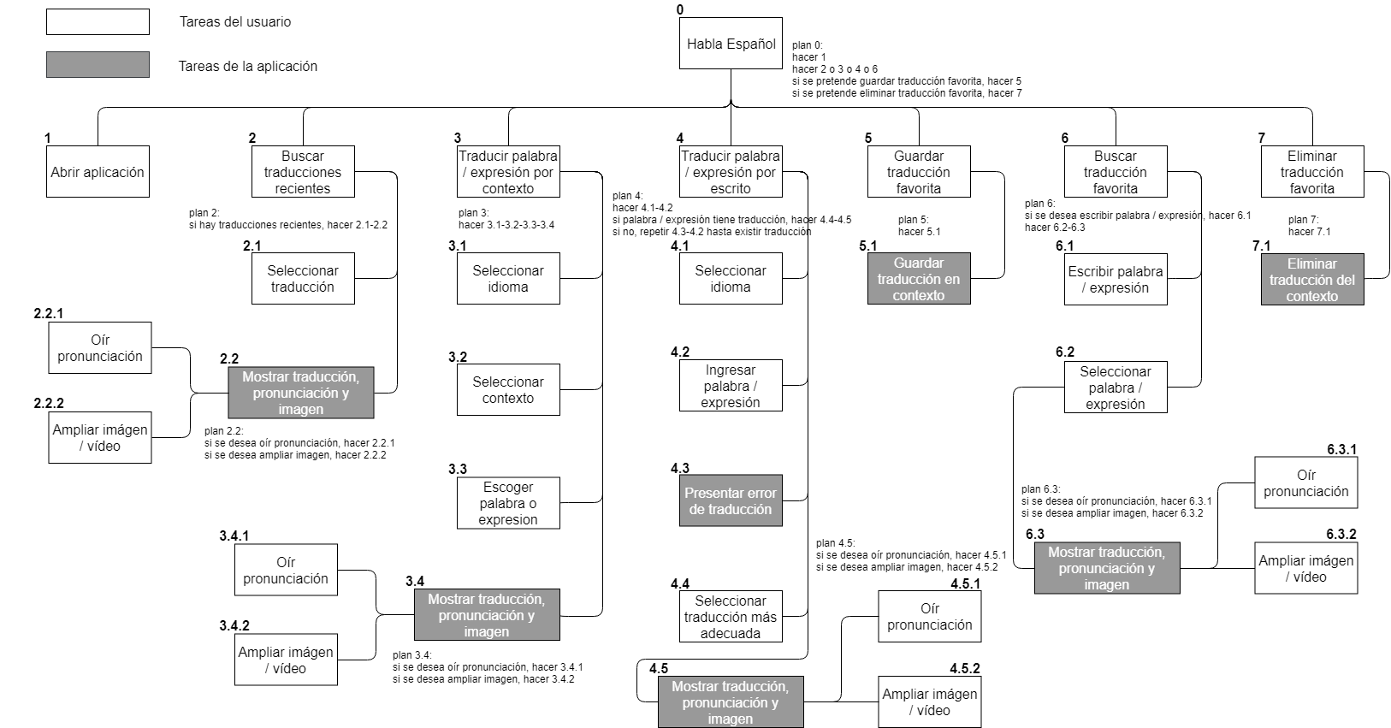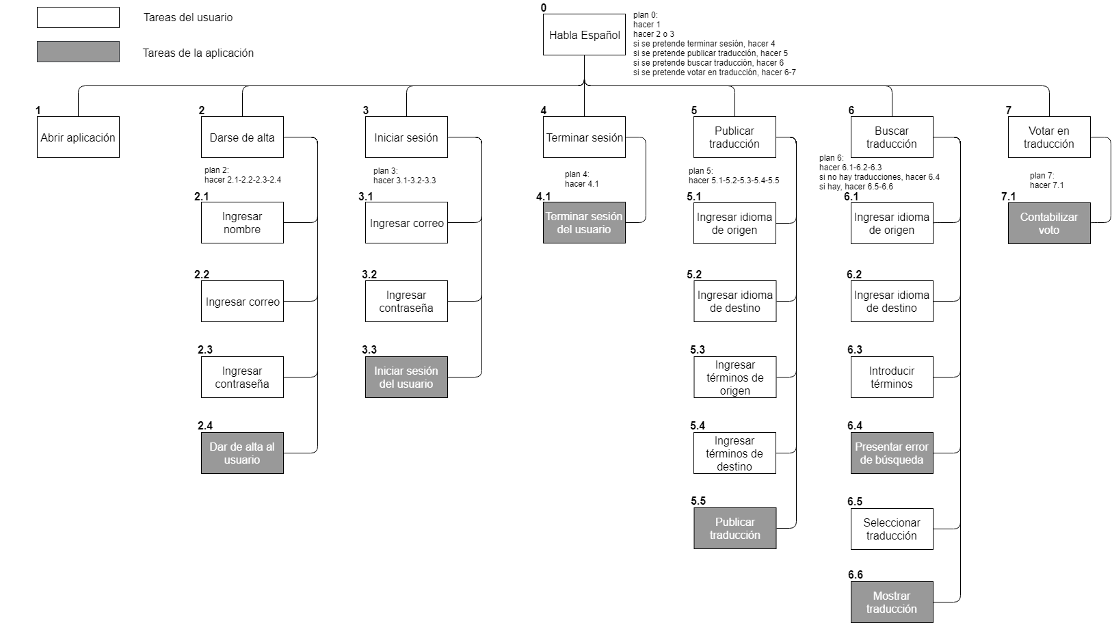

*Arriba: Diagrama HTA de las funcionalidades de traducción offline de la aplicación (ya presentes en la primera iteración de la aplicación)*

*Abajo: Diagrama HTA de la funcionalidad de red social de la aplicación, introducida en esta iteración*

## **Diagramas de Conceptos**

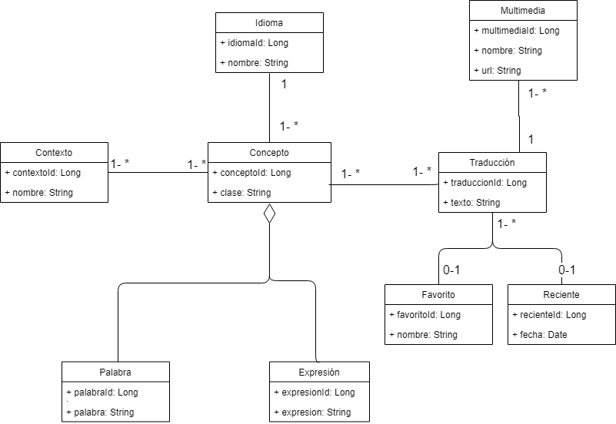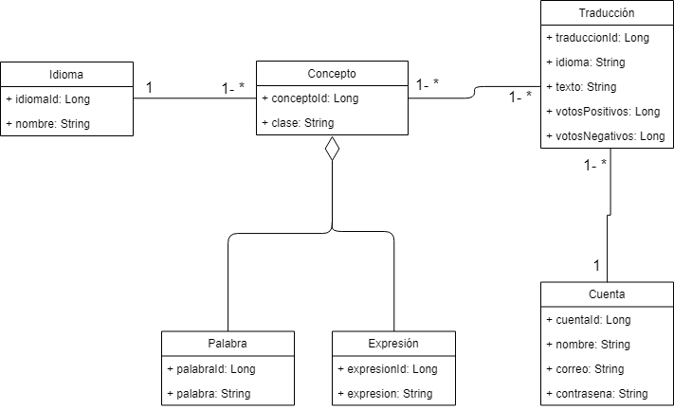

*Arriba: Diagrama de conceptos de las funcionalidades de traducción offline de la aplicación*

*Abajo: Diagrama de conceptos de la funcionalidad de red social de la aplicación*

# **Diagramas de Wireflows**

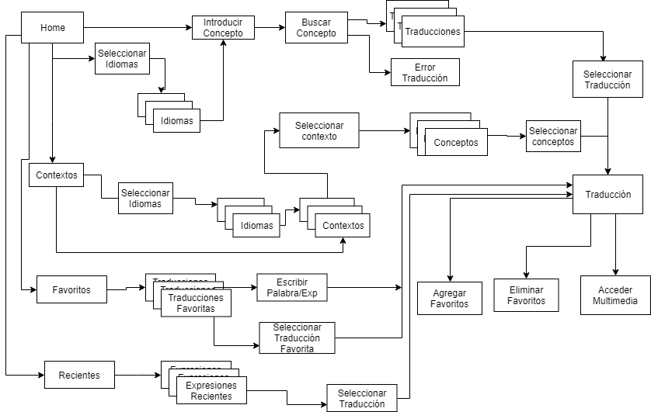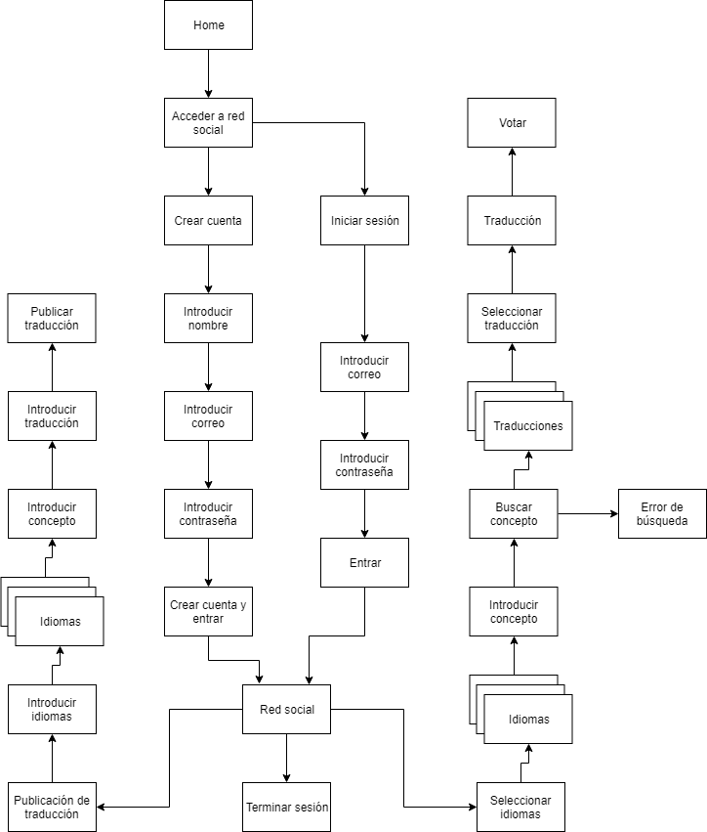

*Arriba: Diagrama de Wireflows de las funcionalidades de traducción offline de la aplicación*

*Abajo: Diagrama de Wireflows de la funcionalidad de red social de la aplicación*

# **Bocetos**

## **Bocetos de las funcionalidades offline**

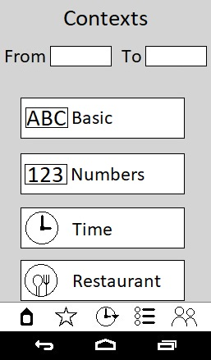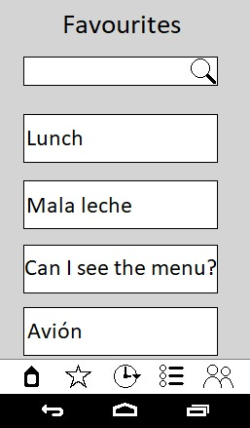

*Izquierda: Pantalla principal de la funcionalidad de búsqueda de traducciones por contextos*

*Derecha: Pantalla principal de la búsqueda de traducciones favoritas*

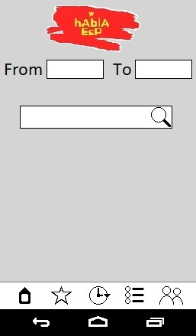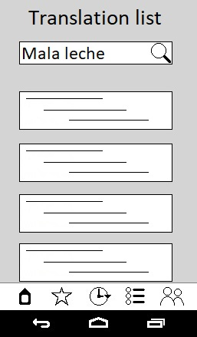

*Izquierda: Pantalla principal de la aplicación*

*Derecha: Pantalla con lista de traducciones disponibles para la expresión “Mala leche”*

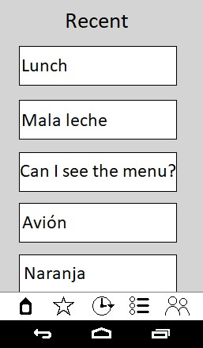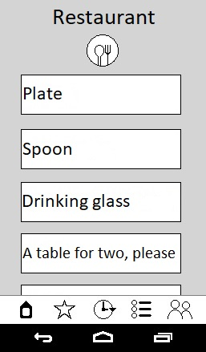

*Izquierda: Pantalla principal de la funcionalidad de búsqueda de traducciones vistas recientemente*

*Derecha: Pantalla con lista de traducciones disponibles desde el inglés para el contexto “Restaurante”*

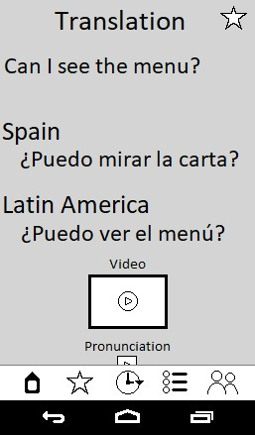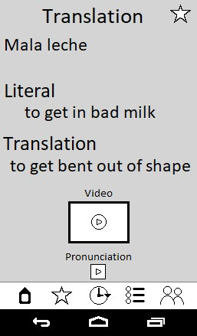

*Pantallas con traducciones de expresiones: traducción de “Can I see the menu?” de inglés para español a la izquierda; y traducción de “Mala leche” de español para inglés a la derecha*

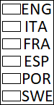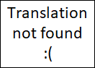

*Arriba, de izquierda a derecha: opción de menú indicando el idioma inglés; opción de menú indicando el idioma español; barra de búsqueda con expresión a traducir; estrella rellenada para indicar que una traducción es favorita*

*Abajo, de izquierda a derecha: menú de selección de idiomas; caja de texto indicando que la traducción no ha sido encontrada*

## **Bocetos de la funcionalidad de red social**



*Izquierda: opción de menú para terminar sesión*

*Derecha: Toast indicando que la traducción se ha publicado correctamente*

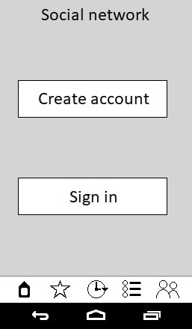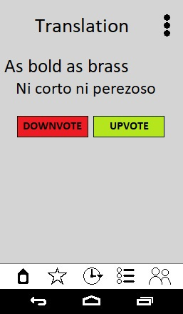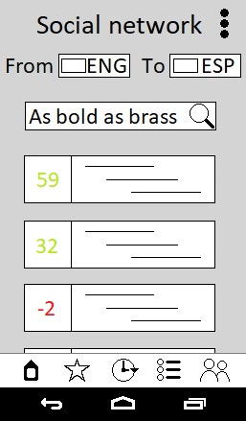

*Izquierda: Pantalla de acceso a la red social*

*Centro: Pantalla con traducción creada por un usuario de la expresión inglesa “As bold as brass” al español*

*Derecha: Pantalla con resultados de la búsqueda por traducciones al español de la expresión inglesa “As bold as brass”, con puntuación para cada traducción*

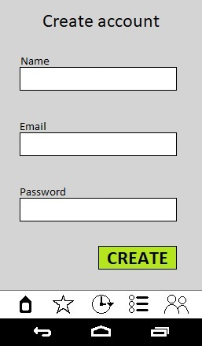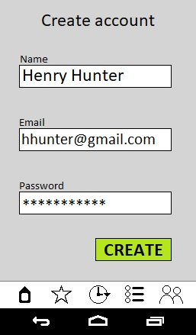

*Izquierda: Pantalla de creación de cuenta en la red social*

*Derecha: Misma pantalla con sus campos rellenados*

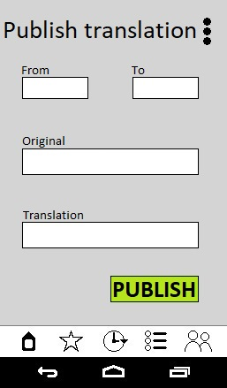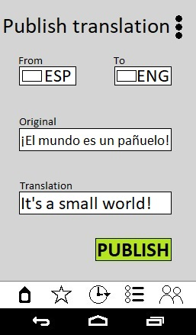

*Izquierda: Pantalla de publicación de una traducción por parte de un usuario*

*Derecha: Misma pantalla con sus campos rellenados*

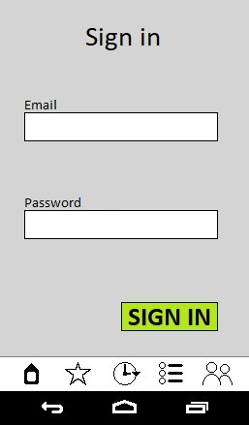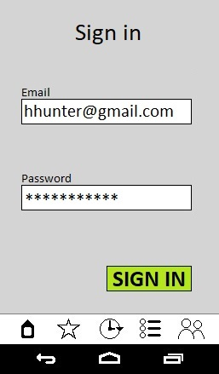

*Izquierda: Pantalla de inicio de sesión en la red social*

*Derecha: Misma pantalla con sus campos rellenados*

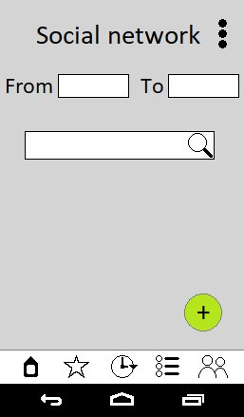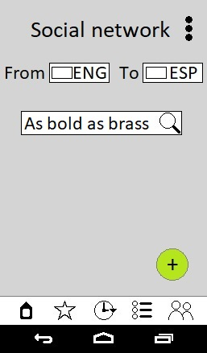

*Izquierda: Pantalla inicial de la red social después de haberse creado cuenta o iniciado sesión*

*Derecha: Misma pantalla con sus campos rellenados*

# **Prototipo en Justinmind de alta fidelidad**

El prototipo completo en Justinmind se incluí entre los entregables de la practica 3 de la asignatura.

# **Evaluación heurística**

## **1 – Visibilidad del estado del sistema**

## **2 – Correspondencia entre el sistema y el mundo real**

## **3 – Control y libertad del usuario**

## **4 – Consistencia y estándares**

## **5 – Prevención de errores**

La aplicación está diseñada de una forma en la cual los usuarios finales comentan el mínimo de errores a la hora de interactuar con la aplicación previniendo comportamientos no previstos del sistema.

Para la barra de búsqueda de palabras y expresiones, y en el formulario de ingreso de usuarios se realizan los procedimientos de seguridad para que un usuario malicioso no pueda realizar ataque de inyección de dependencias. Además de colocar una capa de seguridad entre el Frontend y el Backend.

En el formulario de Login para mejorar la experiencia de usuario se colocan validaciones rápidas, como por ejemplo que el correo sea correcto o que los caracteres para las contraseñas cumplan con los requisitos mínimos de seguridad.

Finalmente, el diseño de cada una de las pantallas de la aplicación se enfoca a que se realice acciones específicas, por ejemplo, el Login o búsqueda por temas o favoritos, lo que evita que las pantallas sean sobrecargadas con diferentes botones y acciones que confundan y propicien el error a los usuarios menos expertos en el uso de aplicaciones móviles.

## **6 – Reconocimiento antes que recuerdo**

El diseño de la aplicación se realiza de una forma simple con el objetivo que el usuario con pocos pasos e interacciones pueda alcanzar el objetivo final, el cual es el de buscar una traducción para una palabra o expresión en un contexto determinado.

En general el diseño de las pantallas utiliza los elementos recomendados por la guía de desarrollo Android, lo cual ayuda al usuario a moverse por toda la aplicación utilizando los elementos como por ejemplo los “Tab Bars”, para que el usuario sepa en cualquier momento dónde está ubicado en la aplicación.

También se aplican diseños basados en otras aplicaciones, como en la barra de búsqueda y la selección de los idiomas es similar a la forma en que se hace en el traductor de Google, O en el Login de la aplicación se utiliza un formulario muy común de registro e ingreso a la aplicación, lo que ya de entrada familiariza a un usuario nuevo en la búsqueda de expresiones.

## **7 – Flexibilidad y eficiencia de uso**

El objetivo de la aplicación es la búsqueda de palabras o expresiones, en cuanto a esto la barra de búsqueda está en la pantalla principal de la aplicación, lo cual la hace accesible y visible para su uso.

Los resultados de la búsqueda se muestran de una forma ordenada en la pantalla principal para que el usuario pueda acceder fácilmente a ellos, y si existen errores o resultados no encontrados, la aplicación muestra los errores de una forma amable para el usuario.

## **8 – Estética y diseño minimalista**

## **9 - Ayudar a los usuarios a reconocer, diagnosticar y recuperarse de errores**

Aún no se ha implementado en la aplicación la libre introducción de parámetros en formularios, solo se pueden introducir parámetros correctos y predeterminados, por lo que en este prototipo esta heurística no se aplica.

## **10 – Ayuda y documentación**

## **11 – Habilidades**

## **12 – Interacción agradable y respetuosa**

## **13 – Privacidad**